
Об утверждении Регламента государственной услуги "Заключение инвестиционного контракта на реализацию инвестиционного проекта, предусматривающего осуществление инвестиций и предоставление инвестиционных преференций"
Утративший силу
Приказ Министра по инвестициям и развитию Республики Казахстан от 20 мая 2015 года № 585. Зарегистрирован в Министерстве юстиции Республики Казахстан 26 июня 2015 года № 11457. Утратил силу приказом Министра иностранных дел Республики Казахстан от 1 июня 2020 года № 11-1-4/179 (вводится в действие по истечении десяти календарных дней после дня его первого официального опубликования)
Сноска. Утратил силу приказом Министра иностранных дел РК от 01.06.2020 № 11-1-4/179 (вводится в действие по истечении десяти календарных дней после дня его первого официального опубликования).
В соотвествии с подпунктом 2) статьи 10 Закона Республики Казахстан от 15 апреля 2013 года "О государственных услугах" ПРИКАЗЫВАЮ:
1. Утвердить Регламент государственной услуги "Заключение инвестиционного контракта на реализацию инвестиционного проекта, предусматривающего осуществление инвестиций и предоставление инвестиционных преференций" согласно приложению к настоящему приказу.
2. Признать утратившими силу:
1) приказ исполняющего обязанности Министра индустрии и новых технологий Республики Казахстан от 25 февраля 2014 года № 51 "Об утверждении Регламента государственной услуги "Заключение инвестиционного контракта на осуществление инвестиций, предусматривающего инвестиционные преференции" (зарегистрированный в Реестре государственной регистрации нормативных правовых актов Республики Казахстан за № 9232, опубликованный в газете "Казахстанская правда" 20 ноября 2014 года № 227 (27848);
2) приказ Министра по инвестициям и развитию Республики Казахстан от 19 декабря 2014 года № 273 "О внесении изменений и дополнения в приказ исполняющего обязанности Министра индустрии и новых технологий Республики Казахстан от 25 февраля 2014 года № 51 "Об утверждении Регламента государственной услуги "Заключение инвестиционного контракта на осуществление инвестиций, предусматривающего инвестиционные преференции" (зарегистрированный в Реестре государственной регистрации нормативных правовых актов Республики Казахстан за № 10140, опубликованный в информационно-правовой системе "Әділет" 12 февраля 2015 года).
3. Комитету по инвестициям Министерства по инвестициям и развитию Республики Казахстан (Хаиров Е.К.) обеспечить:
1) государственную регистрацию настоящего приказа в Министерстве юстиции Республики Казахстан;
2) в течение десяти календарных дней после государственной регистрации настоящего приказа в Министерстве юстиции Республики Казахстан направление его копии на официальное опубликование в периодические печатные издания и информационно-правовой системе "Әділет";
3) размещение настоящего приказа на интернет-ресурсе Министерства по инвестициям и развитию Республики Казахстан и на интранет-портале государственных органов;
4) в течение десяти рабочих дней после государственной регистрации настоящего приказа в Министерстве юстиции Республики Казахстан представление в Юридический департамент Министерства по инвестициям и развитию Республики Казахстан сведений об исполнении мероприятий, предусмотренных подпунктами 1), 2) и 3) пункта 2 настоящего приказа.
4. Контроль за исполнением настоящего приказа возложить на курирующего вице-министра по инвестициям и развитию Республики Казахстан.
5. Настоящий приказ вводится в действие по истечении десяти календарных дней после дня его первого официального опубликования.
Министр
по инвестициям и развитию
Республики Казахстан | А. Исекешев

Утвержден
приказом Министра
по инвестициям и развитию
Республики Казахстан
от 20 мая 2015 года № 585
Регламент государственной услуги
"Заключение инвестиционного контракта на реализацию
инвестиционного проекта, предусматривающего осуществление
инвестиций и предоставление инвестиционных преференций"
1. Общие положения
1. Государственная услуга "Заключение инвестиционного контракта на реализацию инвестиционного проекта, предусматривающего осуществление инвестиций и предоставление инвестиционных преференций" (далее – государственная услуга) оказывается Комитетом по инвестициям Министерства по инвестициям и развитию Республики Казахстан (далее - услугодатель).
Прием заявок и выдачу результатов оказания государственной услуги осуществляет услугодатель.
2. Форма оказания государственной услуги: бумажная.
3. Результатом оказания государственной услуги является заключение инвестиционного контракта на реализацию инвестиционного проекта, предусматривающего осуществление инвестиций и предоставление инвестиционных преференций (далее – Контракт).
Форма представления результата оказания государственной услуги: бумажная.
2. Описание порядка действий структурных
подразделений (работников) услугодателя
в процессе оказания государственной услуги
4. Основанием для начала процедуры (действия) по оказанию государственной услуги является предоставление заявки согласно пункту 9 Стандарта государственной услуги "Заключение инвестиционного контракта на реализацию инвестиционного проекта, предусматривающего осуществление инвестиций и предоставление инвестиционных преференций", утвержденный приказом Министра по инвестициям и развитию Республики Казахстан от 21 апреля 2015 года № 478 (зарегистрированный в Реестре государственной регистрации нормативных правовых актов за № 11216).
5. Содержание каждой процедуры (действия), входящей в состав процесса оказания государственной услуги, длительность его выполнения:
1) прием и регистрация заявки специалистом канцелярии услугодателя с присвоением регистрационного номера и даты в течении пятнадцати минут;
2) рассмотрение заявки Управлением инвестиционных преференций (далее – Управление) услугодателя в течение восемнадцати рабочих дней с момента регистрации заявки;
3) в случае соответствия документов требованиям, установленным статьей 286 Предпринимательского кодекса Республики Казахстан от 29 октября 2015 года руководителем услугодателя принимается приказ о заключении Контракта в течение двух рабочих дней по итогам рассмотрения документов;
4) подготовка проекта Контракта Управлением в течение десяти рабочих дней со дня принятия приказа о заключении Контракта;
5) регистрация подписанного сторонами Контракта в течение пяти рабочих дней;
6) выдача зарегистрированного Контракта услугополучателю.
Сноска. Пункт 5 с изменением, внесенным приказом Министра по инвестициям и развитию РК от 23.02.2016 № 208 (вводится в действие по истечении десяти календарных дней после дня его первого официального опубликования).
6. Результат процедуры (действия) по оказанию государственной услуги, который служит основанием для начала выполнения следующей процедуры (действия):
1) регистрация представленных документов услугополучателя, необходимых для оказания государственной услуги, в канцелярии услугодателя и передача их руководителю услугодателя;
2) резолюция руководителя услугодателя для рассмотрения Управлению;
3) приказ руководителя услогодателя;
4) подготовка проекта Контракта;
5) регистрация Контракта услугодателем.
3. Описание порядка взаимодействия структурных
подразделений (работников) услугодателя
в процессе оказания государственной услуги
7. Перечень структурных подразделений (работников) услугодателя, которые участвуют в процессе оказания государственной услуги:
1) руководитель услугодателя и (или) его заместитель;
2) руководитель Управления;
3) ответственный исполнитель;
4) специалист канцелярии.
8. Описание последовательности процедур (действий) между структурными подразделениями:
1) документы регистрируются специалистом канцелярии с присвоением регистрационного номера и даты, после чего передаются первому руководителю услугодателя, либо его заместителю в течении пятнадцати минут;
2) руководитель услугодателя, либо его заместитель передают документы руководителю Управления в течении трех часов;
3) руководитель Управления в течении одного часа определяет ответственного исполнителя и передает документы на рассмотрение;
4) ответственный исполнитель в течение восемнадцати рабочих дней с момента регистрации заявки рассматривает документы;
5) руководитель услугодателя в случае соответствия документов требованиям, установленными статьей 286 Предпринимательского кодекса Республики Казахстан от 29 октября 2015 года, в течении двух рабочих дней по итогам рассмотрения документов принимает приказ о заключении Контракта;
6) ответственный исполнитель в течение десяти рабочих дней со дня подписания приказа о заключении Контракта подготавливает для подписания проект Контракта и направляет услугополучателю;
7) подписанный сторонами проект Контракта регистрируется услугодателем в течение пяти рабочих дней;
8) ответственный исполнитель в день регистрации Контракта передает его специалисту канцелярии;
9) специалист канцелярии выдает зарегистрированный Контракт услугополучателю.
Сноска. Пункт 8 с изменением, внесенным приказом Министра по инвестициям и развитию РК от 23.02.2016 № 208 (вводится в действие по истечении десяти календарных дней после дня его первого официального опубликования).
9. Подробное описание последовательности процедур (действий), взаимодействий структурных подразделений (работников) услугодателя в процессе оказания государственной услуги отражается в справочнике бизнес-процессов оказания государственной услуги "Заключение инвестиционного контракта на реализацию инвестиционного проекта, предусматривающего осуществление инвестиций и предоставление инвестиционных преференций" согласно приложению к настоящему Регламенту.
Сноска. Пункт 9 в редакции приказа Министра по инвестициям и развитию РК от 23.02.2016 № 208 (вводится в действие по истечении десяти календарных дней после дня его первого официального опубликования).
Приложение
к Регламенту государственной услуги
"Заключение инвестиционного контракта
на реализацию инвестиционного проекта,
предусматривающего осуществление
инвестиций и предоставление
инвестиционных преференций"
Справочник бизнес-процессов оказания государственной услуги
"Заключение инвестиционного контракта на реализацию
инвестиционного проекта, предусматривающего осуществление
инвестиций и предоставление инвестиционных преференций"
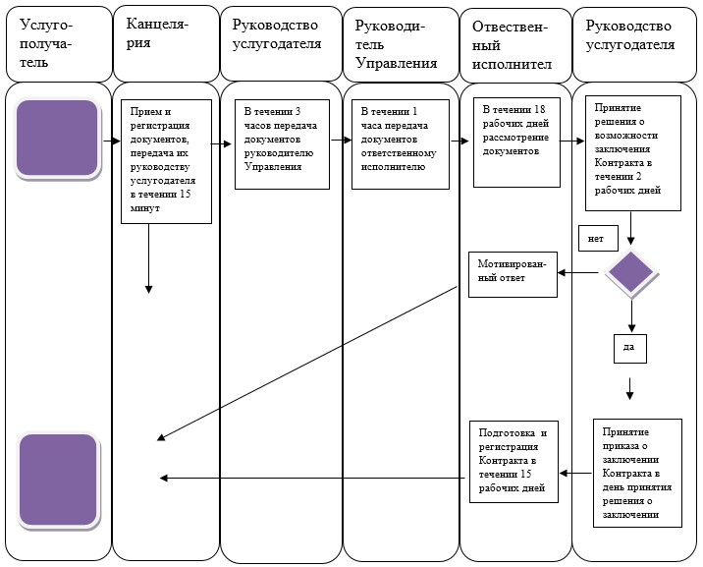

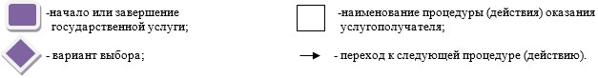

© 2012. РГП на ПХВ «Институт законодательства и правовой информации Республики Казахстан» Министерства юстиции Республики Казахстан

